新北市私立莊敬高職友善校園安全地圖
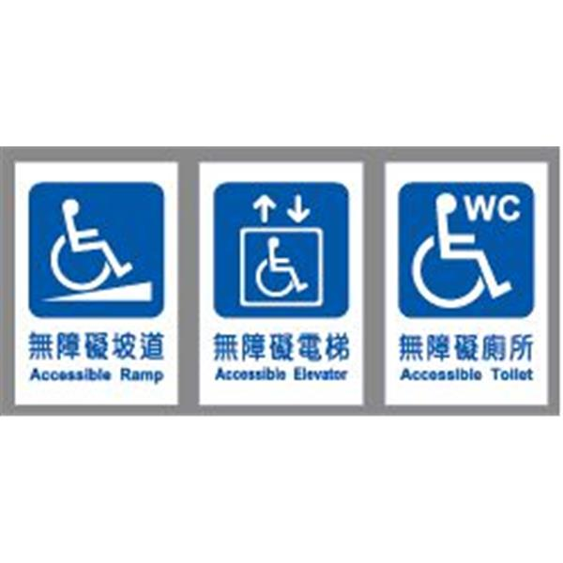
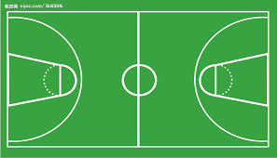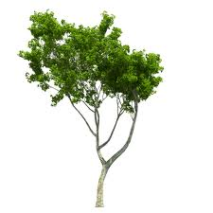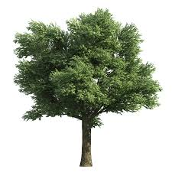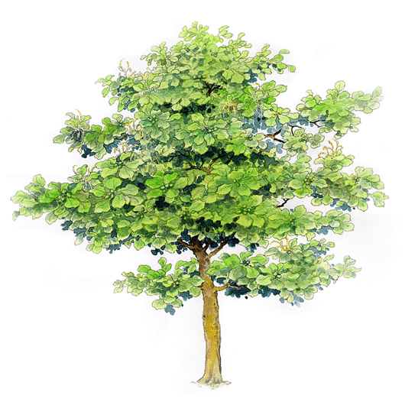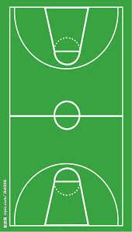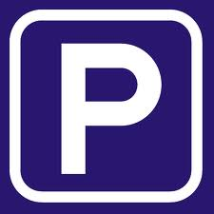
民生路
餐飲科教學區
(實習餐廳)
中
正
路
小巨蛋
駕訓班學科教室
駕訓班辦公室
紅樓
演藝教學大樓
新
舞
台
美容教學區
原勳大樓
自強大樓
莊敬大樓
懷陽大樓
警衛室
警衛室
警衛室
中正大樓
男廁
女廁
合
作
社
直線加速
學科練習教室
合
作
社
彩虹廣場
安
廊
走
全
警衛室
無障礙停車格
無障礙坡道
無障礙廁所
夜間加強照明照明安全路線
無障礙電梯
一般停車位

